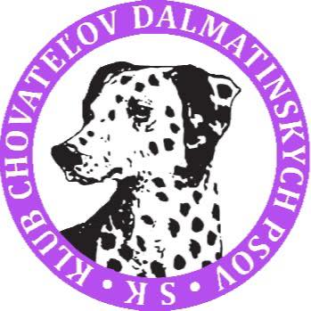

Evidencia chovného psa

Meno psa:.......................................................................................................................

Dátum narodenia: ..................................................................................SPKP:..............

Otec: ..............................................................................................................................

Matka:............................................................................................................................

Chovateľ psa:.................................................................................................................

Majiteľ psa:....................................................................................................................

Adresa majiteľa: ............................................................................................................

Farba psa (zakrúžkovať):
Čiernobodkovaný Hnedobodkovaný

Zdravotné testy
Test | Výsledok
BAER | +/+
HD
ED
ARDS
LEMON
EKG
DWARF Disproporčný trpasličí vzrast
INÉ

Bonitácia
Miesto bonitácie
Dátum bonitácie
Bonitačná komisia
Bonitačný kód
Výška nameraná na bonitácii

Krytia - informácie o krytých zahraničných sučkách

Meno psa:.......................................................................................................................

Dátum narodenia: .................................................................Plemenná kniha :..............

Otec: ..............................................................................................................................

Matka:............................................................................................................................

Chovateľ psa:.................................................................................................................

Majiteľ psa:....................................................................................................................

Adresa majiteľa: ............................................................................................................

Bonitačný kód: ...............................................................................................................

Výška suky:....................................................................................................................

Krytie prebehlo v termíne: .............................................................................................

Farba psa (zakrúžkovať):
Čiernobodkovaný Hnedobodkovaný

Zuby:
Plnochrupá Neplnochrupá

V prípade, že sučka je neplnochrupá uviesť chýbajúce zuby:

...............................................................................................................................................

Dostane sučka očkovanie herpesu? (zakrúžkovať)
Áno Nie

Má sučka vyšetrené infekčné reprodukčné ochorenia?
Áno Nie

Ak áno napíšte, ktoré má urobené:

.................................................................................................................................................

Zdravotné testy sučky
Test | Výsledok
BAER
HD
ED
ARDS
LEMON
EKG
DWARF Disproporčný trpasličí vzrast
INÉ

Gravidita (zakrúžkujte):
Sonografické vyšetrenie nezisťuje sa

Bude sa pred pôrodom robiť RTG?
Áno Nie

Zostala sučka gravidná?
Áno Nie

..............................................
Podpis majiteľa suky
Informácie o vrhu so sučkou :..........................................................................................

Chovateľská stanica
Vrh
Narodenie šteniat dátum a spôsob pôrodu (cisársky, prirodzený)
Počet šteniat
Počet uhynutých šteniat

Pohlavie |  | Pes |  |  | suka
štandardných
neštandardných
platňa/monokel
modré oko
modrý klin
Nedopigmentované nosy
Zostúpené semenníky
Pupočný pruh
Zálomky na chvostoch
Zhryzy | Nožnicový |  | Kliešťový | Predkus |  | Podhryz

BAER
+/+
+/-
-/-

